Проект представляет собой сервис, направленный на улучшение информирования пользователей о дорожной обстановке за счёт интеграции погодных данных в приложение пробок и дорожно-транспортных происшествий. Ключевым элементом проекта является погодный виджет, который отображает актуальные метеоусловия и дополняет информацию о состоянии дорог.
В рамках проекта погодные данные из открытых источников используются как контекстный слой, позволяющий объяснять изменения дорожной ситуации. Виджет интегрируется в интерфейс приложения и помогает пользователям понять, каким образом текущие погодные условия могут влиять на интенсивность движения, возникновение пробок и рост аварийности.
Основная ценность виджета заключается в том, что он связывает информацию о дорожных событиях с внешними факторами, делая сервис более наглядным и понятным для пользователя. Вместо изолированного отображения пробок и ДТП приложение предоставляет целостную картину происходящего на дороге.
Проект ориентирован на повышение удобства использования сервиса, доверия со стороны пользователей и качества принимаемых ими решений при планировании поездок. Интеграция погодного виджета позволяет сделать дорожную аналитику более информативной без усложнения пользовательского интерфейса.

- Определение области проекта:
Транспорт и дорожное движение
Основной фокус — интеграция виджета, отображающего текущую погоду, для анализа и отображения дорожной ситуации в реальном времени.

- Сбор данных:
Для получения данных используется https://api.openweathermap.org/data/2.5/weather - бесплатный сайт погоды OpenWeatherMap, открытый API. Реализация получения данных идет путем получения данных текущей погоды и получения прогноза:

Для текущей погоды
JSON
{
"coord": {
"lon": 37.9,
"lat": 59.1
},
"weather": [
{
"id": 804,
"main": "Clouds",
"description": "пасмурно",
"icon": "04d"
}
],
"base": "stations",
"main": {
"temp": 3,
"feels_like": -0.32,
"temp_min": 3,
"temp_max": 3,
"pressure": 1017,
"humidity": 100,
"sea_level": 1017,
"grnd_level": 1002
},
"wind": {
"speed": 3.57,
"deg": 244,
"gust": 7.77
},
"clouds": {
"all": 100
},
"dt": 1765969621,
"sys": {
"type": 1,
"id": 8931,
"country": "RU",
"sunrise": 1765952359,
"sunset": 1765974585
},
"timezone": 10800,
"id": 569223,
"name": "Череповец",
"cod": 200
}

Прогноз
JSON
{
"cod": "200",
"message": 0,
"cnt": 40,
"list": [
{
"dt": 1765972800,
"main": {
"temp": 3,
"feels_like": -0.31,
"temp_min": 1.23,
"temp_max": 3,
"pressure": 1017,
"sea_level": 1017,
"grnd_level": 1003,
"humidity": 99,
"temp_kf": 1.77
},
"weather": [
{
"id": 804,
"main": "Clouds",
"description": "пасмурно",
"icon": "04d"
}
],
"clouds": {
"all": 100
},
"wind": {
"speed": 3.56,
"deg": 245,
"gust": 7.92
},
"pop": 0,
"sys": {
"pod": "d"
},
"dt_txt": "2025-12-17 12:00:00"
}
~~~ продолжение по каждому часу
],
"city": {
"id": 569223,
"name": "Череповец",
"coord": {
"lat": 59.1,
"lon": 37.9
},
"country": "RU",
"population": 311850,
"timezone": 10800,
"sunrise": 1765952359,
"sunset": 1765974585
}
}

Создание базы данных происходит при помощи Create_database.sql.
Параметры базы данных:
host | "192.168.*.*"
port | 5432
database | "meteo"
user | "user_name"
password | "user_password"

Создание таблицы текущей погоды происходит при помощи Create_table_current_weather.sql

CURRENT_WEATHER (Текущая погода)
Name | Type | Length | Dec | Not NULL | Key | Description
id | int4 | 32 | 0 | Да | Да
date | timestamp | 6 | 0 | Да |  | дата измерений
weather_id | int2 | 16 | 0 |  |  | Идентификатор погодных условий
weather_main | varchar | 50 | 0 |  |  | Группа погодных параметров (Дождь, Снег, Экстрим и др.)
weather_description | varchar | 50 | 0 |  |  | Погодные условия в группе на своем языке
weather_icon | varchar | 10 | 0 |  |  | Идентификатор значка погоды
current_temp | numeric | 6 | 2 |  |  | Температура
current_feels_like | numeric | 6 | 2 |  |  | как ощущается
current_pressure | numeric | 6 | 2 |  |  | Атмосферное давление, гПа
current_humidity | numeric | 6 | 2 |  |  | Влажность,%
current_visibility | int2 | 16 | 0 |  |  | видимость
current_wind_speed | numeric | 6 | 2 |  |  | Скорость ветра, метр / сек
current_wind_deg | numeric | 6 | 2 |  |  | Направление ветра, градусы
current_clouds | numeric | 6 | 2 |  |  | Облачность,%
current_rain_1h | numeric | 6 | 2 |  |  | Объем дождя за последний час, мм
current_snow_1h | numeric | 6 | 2 |  |  | Объем снега за 1 час, мм
current_sunrise | timestamp | 6 | 0 |  |  | Время восхода, unix, UTC
current_sunset | timestamp | 6 | 0 |  |  | Время заката, unix, UTC
current_uvi | numeric | 6 | 2 |  |  | Текущий УФ-индекс
current_dew_point | numeric | 6 | 2 |  |  | Атмосферная температура (меняется в зависимости от давления и влажности), ниже которой капли воды начинают конденсироваться и может образовываться роса
current_wind_gust | numeric | 6 | 2 |  |  | Порыв ветра. Единицы - по умолчанию: метр / сек, метрическая система: метр / сек, британская: мили / час.

Создание таблицы прогноза происходит при помощи Create_table_forecast_hourly.sql
FORECAST_HOURLY (почасовой прогноз)
Name | Type | Length | Dec | Not NULL | Key | Description
id | int4 | 32 | 0 | Да | Да | Идентификатор
date | timestamp | 6 | 0 | Да |  | дата измерений
hourly_temp | numeric | 6 | 2 |  |  | Температура. Units – default: kelvin, metric: Celsius, imperial: Fahrenheit.
hourly_feels_like | numeric | 6 | 2 |  |  | Температура. Человеческое восприятие погоды, ощущается как. Units – default: kelvin, metric: Celsius, imperial: Fahrenheit.
hourly_pressure | numeric | 6 | 2 |  |  | Атмосферное давление на уровне моря, hPa
hourly_humidity | numeric | 6 | 2 |  |  | Влажность, %
hourly_dew_point | numeric | 6 | 2 |  |  | Атмосферная температура (изменяющаяся в зависимости от давления и влажности), ниже которой капли воды начинают конденсироваться и может образовываться роса. Units – default: kelvin, metric: Celsius, imperial: Fahrenheit
hourly_uvi | numeric | 6 | 2 |  |  | УФ-индекс
hourly_clouds | numeric | 6 | 2 |  |  | Облачность, %
hourly_visibility | int2 | 16 | 0 |  |  | Средняя видимость, metres
hourly_wind_speed | numeric | 6 | 2 |  |  | Скорость ветра. Units – default: metre/sec, metric: metre/sec, imperial: miles/hour
hourly_wind_gust | numeric | 6 | 2 |  |  | Порывы ветра. Units – default: metre/sec, metric: metre/sec, imperial: miles/hour.
hourly_wind_deg | numeric | 6 | 2 |  |  | Направление ветра, градусы
hourly_pop | numeric | 6 | 2 |  |  | Вероятность осадков
hourly_rain_1h | numeric | 6 | 2 |  |  | Объем осадков - дождя за прошлый час, mm
hourly_snow_1h | numeric | 6 | 2 |  |  | Объем осадков - снега за прошлый час, mm
weather_id | int2 | 16 | 0 |  |  | Идентификатор погодных условий
weather_main | varchar | 50 | 0 |  |  | Группа погодных условий (Rain, Snow, Extreme etc.)
weather_description | varchar | 50 | 0 |  |  | Погодные условия внутри группы (Дождь - Легкий дождь)
weather_icon | varchar | 10 | 0 |  |  | Идентификатор иконки погоды

Также создается таблица легенды для расшифровки отображения погодных данных – при помощи Create_table_weather_legend.sql

WEATHER_LEGEND (легенда, расшифровка погоды для отображения)
Name | Type | Length | Dec | Not NULL | Key | Description
id | int4 | 32 | 0 | Да | Да | Идентификатор
group | int4 | 32 | 0 |  |  | Группа
main | varchar | 0 | 0 |  |  | Наименование
description | varchar | 0 | 0 |  |  | Описание
icon_day | varchar | 0 | 0 |  |  | Иконка дневная
icon_night | varchar | 0 | 0 |  |  | Иконка ночная

Пример данных
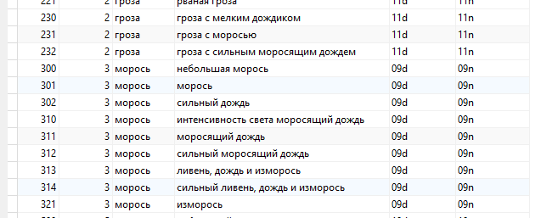

Также создается таблица для расшифровки направления ветров при помощи Create_table_wind_deg.sql

WIND_DEG (расшифровка направления ветров)
Name | Type | Length | Dec | Not NULL | Key | Description
id | int4 | 32 | 0 | Да | Да
wind_deg_from | int4 | 32 | 0 |  |  | Градус-начало сектора
wind_deg_to | int4 | 32 | 0 |  |  | Градус-окончание сектора
name | varchar | 255 | 0 |  |  | Наименование направления ветра
full_name | varchar | 255 | 0 |  |  | Полное наименование направления ветра
order_num | int4 | 32 | 0 |  |  | № п/п

Пример данных
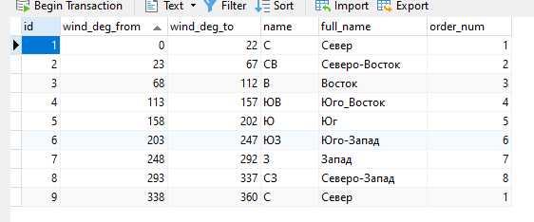

Подключение к сайту openweathermap.org осуществляется через api сайта
- Метод https://api.openweathermap.org/data/2.5/weather? (получаемый json Для текущей погоды)
- Метод https://api.openweathermap.org/data/2.5/forecast? (получаемый json Прогноз)
- Параметры для методов
lat = 59.9 | # долгота в десятичном формате
lon = 30.3 | # широта в десятичном формате
exclude = 'minutely,alerts' | # исключения без пробелов через запятую current,minutely,hourly,daily,alerts
lang = 'ru | # язык для комментариев
units = 'metric' | # 'standard' - Кельвин, 'metric' - Цельсий, 'imperial' - Фаренгейт

Обращение к api-методам осуществляется через Python-скрипт - get_api.py. В самом скрипте выполняется передача данных, полученных с сайта, в БД с помощью библиотеки psycopg2.
Из скрипта вызываются хранимые процедуры, которые располагаются на БД и выполняют запись данных. Здесь производится проверка данных на корректность с точки зрения целостности БД (например, запись не будет произведена, если придет категория погоды, для которой нет соответствия легенды, направления ветра), а также с точки зрения физического соответствия. Например, превышение температуры окружающего воздуха значений 5^{о}С и выше.
Запись текущей погоды выполняется при помощи meteo_current_weather.sql
Запись прогноза выполняется при помощи meteo_forecast_hourly.sql
Алгоритм предполагает, что почасовой прогноз, записанный в предыдущий раз, удаляется (очищается из таблицы), затем заменяется на новый, пришедший на текущее время.
Текущая погода, реальное состояние дописывается в таблицу актуальной погоды, там будет храниться фактическая погода за то время, за которое мы решим.

Автоматизация запуска скриптов
Автоматизация процесса состоит в том, чтобы переложить запуск написанного нами Python-скрипта (get_api.py) на:
- .bat/.py-файл, который будет запускаться каждое определенное число часов/минут/секунд и работать на сервере под наблюдением и администрированием;
- любой планировщик, который способен запускать скрипты, установленный на сервере, где есть Python, выход в интернет и открыт доступ к внутренней сети и нашей БД (как правило, она устанавливается на другом сервере);
- скрипт запускает написанные на БД хранимые процедуры, для этого мы создаем специального пользователя с доступом.
В нашем случае мы используем Apache Airflow Version: v2.5.0.
Для того, чтобы Python-файл адаптировать для запуска из AirFlow (он работает с DAG-скриптами), в заголовке снимаем комментарии с подключения библиотеки Airflow (см. скрипт) и комментарии вызова. И комментируем вызов функций синтаксиса Python.
Пример кода:
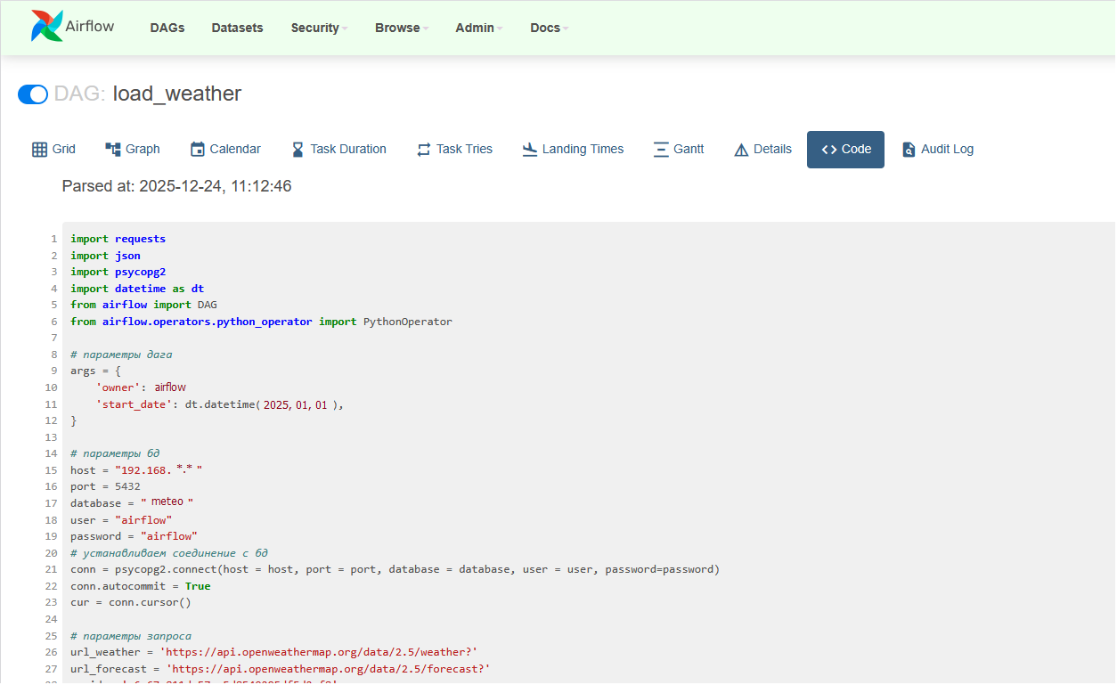

Пример запуска
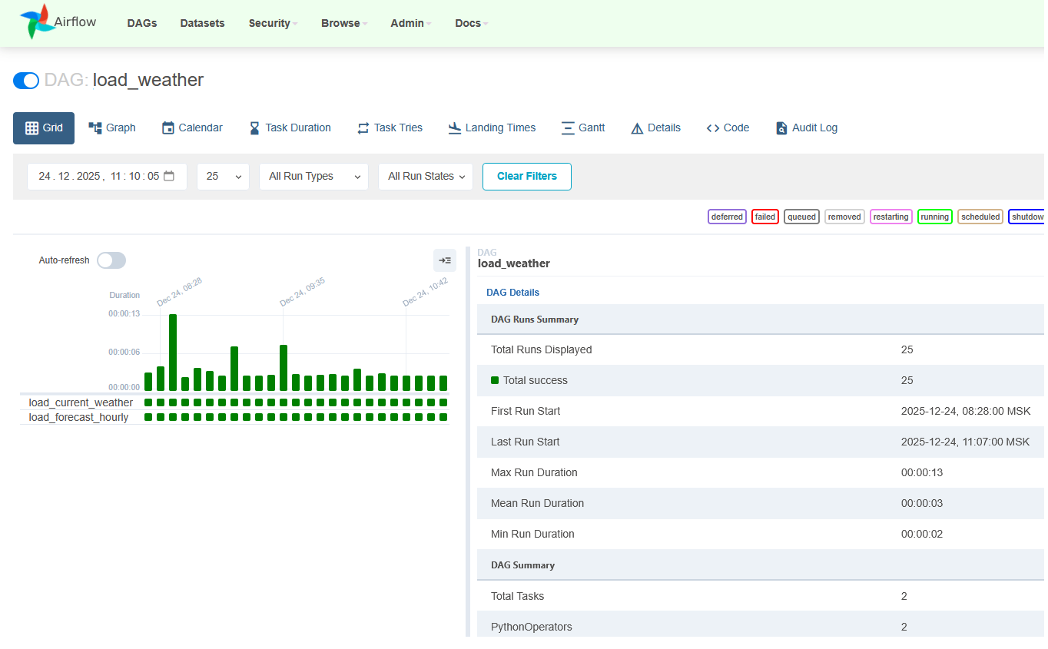

Очистка данных
Данные сайта погоды OpenWeatherMap достаточно достоверны для того, чтобы мы их размещали напрямую в БД. На сайте работают собственные механизмы проверки данных, которые позволяют пользоваться ими без дополнительного «приземления данных». Очистка, проверка данных на недостоверность не требуется.
Обычный порядок работы с данными таков:
- Получение и «приземление» данных, размещение их в таблице/таблицах, соответствующих структурам получаемых данных, с отслеживанием даты загрузки, возможно, порции, и прочим.
- Парсинг и очистка данных, возможно, выделение только необходимых данных, с проставлением даты обработки, признака использования.
- Перенос обработанных данных/части данных в целевые таблицы, годные для использования этих данных. Возможно, выделение справочной информации, сопоставление изменений с уже существующими данными и обновление их по оговоренным алгоритмам.
- Работа с целевыми таблицами – запросы приложений.
А также необходимо отметить, что очистка данных может производиться не только на уровне физического соответствия структуре БД, но и бизнес-правилам, например:
- В поле целого числа (например, мы могли скачивать скорость ветра – 1м/с, 2 м/с и так далее), определив это поле как целое число. Гипотетически (например, после обновления сайта, улучшения оборудования, изменения региона) мы можем получить значение для этого поля типа decimal, например, 2.5 м/с. Это ошибка несоответствия структуре данных БД. Ошибку при загрузке мы получим от БД.
- Для прогноза мы берем данные только на будущий час. Неважно, что сайт отдает на предыдущий день, но нам нужны только на будущий час. Эти условия мы должны реализовать самостоятельно, отсеяв строки за другие часы. Ошибки здесь мы не получим, но бизнес-правилу эти данные не соответствуют, их не должно быть в целевой таблице.
- Мы получили температуру воздуха +50, хотя сейчас декабрь, и город СПб. Это бизнес-правило относится к тем, которые играют роль исключительно в определенных условиях. Эта температура окружающего воздуха вполне допустима в других условиях, например, в пустыне, на Экваторе, в сауне и т.д., но здесь мы отнесем такое значение к ошибке по бизнес-правилу.
В нашем примере мы используем дополнение «очистки данных» - проверку по бизнес-правилам на превышение температуры. Включим ее на уровне БД – не будем записывать «ошибочные» данные, допишем условия.

SQL
-- дописываем к скрипту "meteo"."add_current_weather"
WHERE
-- температура воздуха, С
((t.val::json -> 'main')::json ->> 'temp')::DECIMAL(6,2) < 50 AND
-- скорость ветра, м/с
(t.val::json -> 'wind' ->> 'speed')::DECIMAL(6,2) < 20

SQL
-- дописываем к скрипту "meteo"."add_forecast_hourly"
WHERE
-- температура воздуха, С
(jd.val -> 'main' ->> 'temp')::DECIMAL(6,2) < 50 AND
-- скорость ветра, м/с
(jd.val -> 'wind' ->> 'speed')::DECIMAL(6,2) < 20

- Визуализация
Отображение текущей актуальной погоды на странице приложения.
Запрос:
SQL
SELECT * FROM "meteo"."get_current_weather"()

Функция содержит в себе запрос, представленный в meteo_current_weather.sql

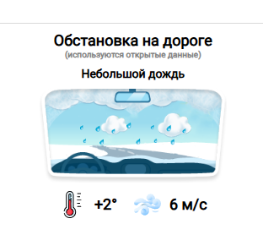
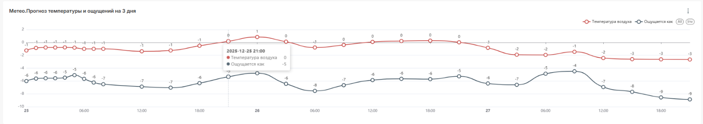
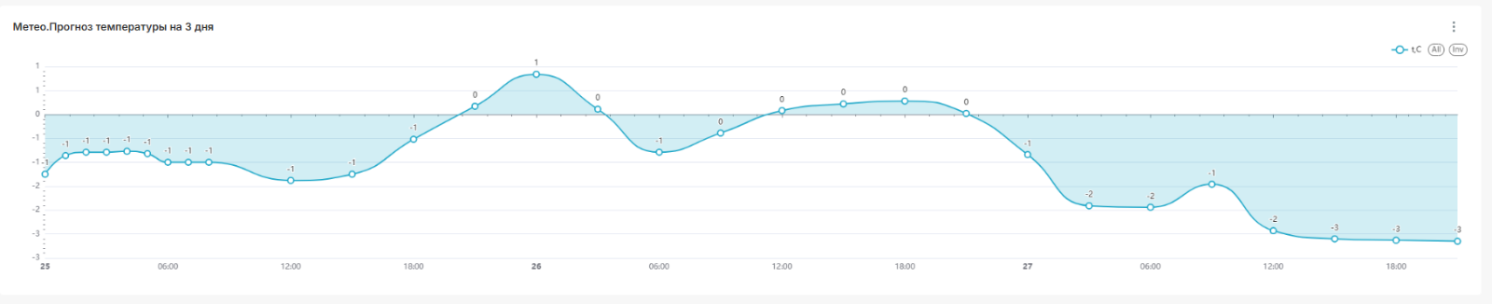
  - Прогноз на ближайшие 3 дня (Apache Superset)

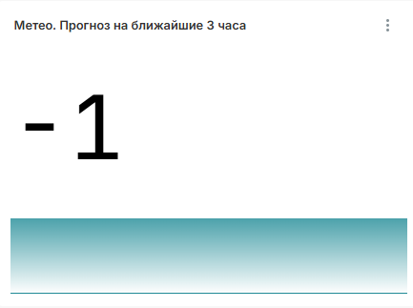
Ближайший час (Apache Superset)

Запрос (содержимое функции в файле)
SQL
SELECT * FROM "meteo"."get_hourly_weather"()
Функция по умолчанию возвращает прогноз погоды на ближайшие 3 дня. Но также разрешает передать параметр – дату, с которой необходимо отсчитать 3 дня.

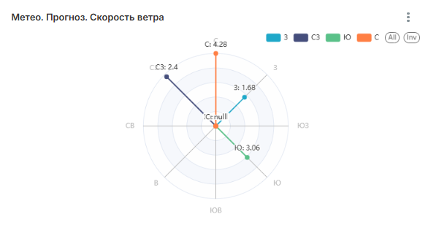
Направление ветра (Apache Superset)

Запрос
SQL
SELECT hourly_wind_desc AS hourly_wind_desc,
MIN(hourly_wind_speed) FILTER (WHERE hourly_wind_desc = 'С') AS "С",
MIN(hourly_wind_speed) FILTER (WHERE hourly_wind_desc = 'СЗ') AS "СЗ",
MIN(hourly_wind_speed) FILTER (WHERE hourly_wind_desc = 'СВ') AS "СВ",
MIN(hourly_wind_speed) FILTER (WHERE hourly_wind_desc = 'В') AS "В",
MIN(hourly_wind_speed) FILTER (WHERE hourly_wind_desc = 'ЮВ') AS "ЮВ",
MIN(hourly_wind_speed) FILTER (WHERE hourly_wind_desc = 'Ю') AS "Ю",
MIN(hourly_wind_speed) FILTER (WHERE hourly_wind_desc = 'ЮЗ') AS "ЮЗ",
MIN(hourly_wind_speed) FILTER (WHERE hourly_wind_desc = 'З') AS "З"
FROM
(SELECT date + make_interval(hours => hour) AS dd, * FROM "meteo"."get_hourly_weather"()
) AS virtual_table GROUP BY hourly_wind_desc ORDER BY "С" DESC

Графики по фактической погодной обстановке за прошлый период (Apache Superset)
Сравнение средних температур за месяц
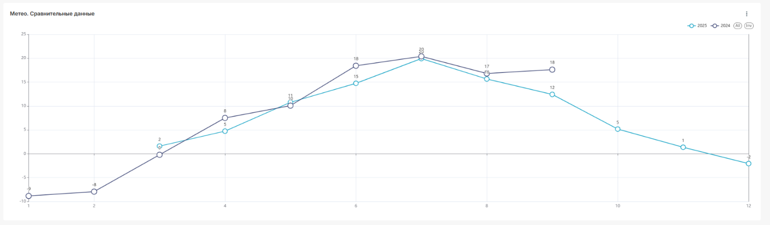
Запрос
SQL
SELECT EXTRACT('MONTH' FROM "date")::INTEGER AS month, AVG(current_temp) AS "2025"
FROM (SELECT
cw.id,
cw.date::TIMESTAMP,
cw.weather_id,
cw.current_temp::DECIMAL(6,2),
cw.current_feels_like,
cw.current_wind_speed

FROM meteo.current_weather cw
WHERE
cw.date >= '2024-01-01 00:00:00' AND
cw.date <= '2026-01-01 00:00:00'
) AS virtual_table
WHERE EXTRACT('YEAR' FROM "date")::INTEGER = '2025' GROUP BY EXTRACT('MONTH' FROM "date")::INTEGER ORDER BY "2025" DESC
LIMIT 1000;

